

Universidad Pontificia de Salamanca

Facultad de Informática

Grado en Informática

Trabajo Fin de Grado

**La Inteligencia Artificial aplicada a la Inteligencia Emocional**

Jorge de Andrés González

Director(es):

Dr. Manuel Martín – Merino Acera

Salamanca, Junio de 2019

Resumen

El resumen del TFG debe contener entre 200 y 250 palabras.

Si el TFG tuviera un único director, habría que quitar la primera página de este documento. Si tuviera un director y co-director, entonces habría que quitar la segunda página de este documento.

Abstract

Traducción del resumen a inglés

Descriptores

Entre 3 y 5 palabras clave o descriptores que ayuden a clasificar adecuadamente el proyecto

Índice

(Nota: El índice general se ha de crear automáticamente al finalizar la memoria mediante la opción “Insertar Tabla de Contenido” de Word, y siempre que se haya respetado el formato de estilos que se indican en esta plantilla.)

1. Título 1. Título de cada capítulo de la memoria 2

1.1 Título 2. Título de primer nivel de cada capítulo 2

1.1.1 Titulo 3. Título de segundo nivel de cada capítulo 2

1.2 Segundo Título 2. 2

1.2.1 Primer título tres del segundo título 2 2

2. Título capítulo segundo 2

2.1 Título 2 del capítulo 2 2

2.2 Otro título 2 de capítulo 2 2

Índice de Figuras

(Nota: El índice de Figuras y Tablas se ha de crear automáticamente al finalizar la memoria mediante la opción “Insertar Tabla de Ilustraciones” de Word, y siempre que previamente se haya añadido un título o descripción a cada Figura y Tabla con la opción “Insertar Título”).

Figura 1‑1 Ejemplo título de Figura 2

Figura 2‑1 Otra Figura dentro del capítulo 2 2

Índice de Tablas

Tabla 1‑1 Ejemplo tabla 2

# Título 1: Título de cada capítulo de la memoria

“Normal” deber ser el estilo que se debe usar para el texto del documento que no sean títulos, código fuente, título de tablas o figuras, o referencia bibliográfica

## Título 2. Título de primer nivel de cada capítulo

Texto de cada apartado principal de cada capítulo.

### Titulo 3. Título de segundo nivel de cada capítulo

## Segundo Título 2.

### Primer título tres del segundo título 2

Normal

Formato especial para Código fuente

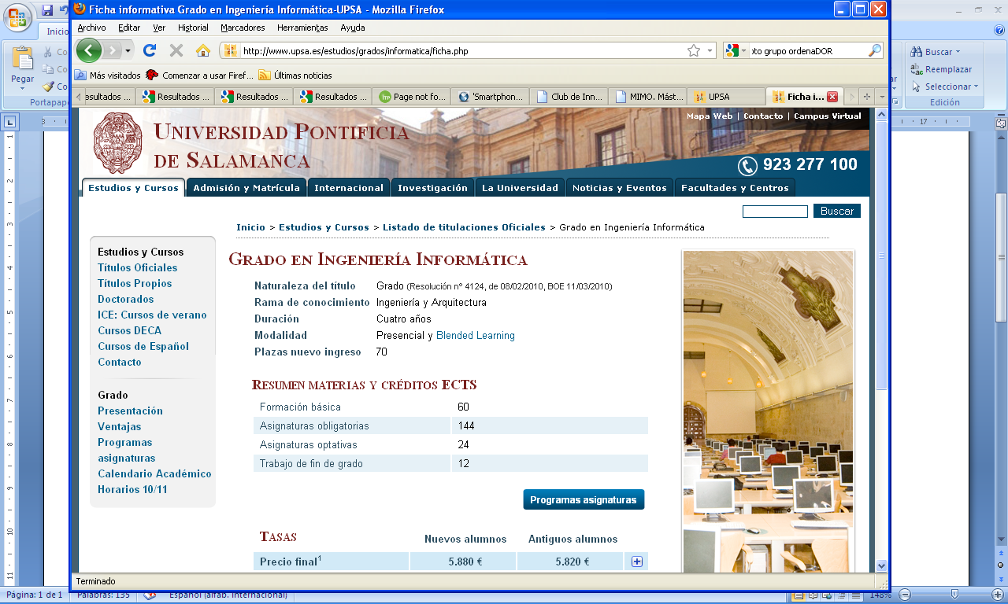

Figura 1‑1 Ejemplo título de Figura

Las tablas y Figuras han de describirse a través de la opción “Insertar Título”. El título de las figuras irá en la parte inferior y el de las tablas en la parte superior. Las figuras y tablas se numeran automáticamente pero precedidas del número del capítulo al que pertenecen.

Tabla 1‑1 Ejemplo tabla

|  |  |  |  |  |
| --- | --- | --- | --- | --- |
|  |  |  |  |  |
|  |  |  |  |  |
|  |  |  |  |  |
|  |  |  |  |  |

Ejemplo de inserción de referencias bibliográficas (1). Más referencias (2) (3).

Para insertar una referencia bibliográfica utilizar la opción “Referencias / Insertar Cita”. Como formato se ha utilizado el Estilo ISO 690- I, que identifica las referencias bibliográficas mediante números.

La sección de “Bibliografía” se actualiza con las nuevas citas con la opción “Actualizar citas y Bibliografía

# Título capítulo segundo

Cada capítulo ha de empezar en una nueva sección y siempre en página impar (“Insertar salto sección página impar”), pero con el mismo formato en encabezados y pies de páginas. El encabezado de las páginas impares debe llevar el título de cada capítulo.

## Título 2 del capítulo 2

## Otro título 2 de capítulo 2

## java.jpeg

Figura 2‑1 Otra Figura dentro del capítulo 2

Otra página capítulo 2.

Página tercera del capítulo 2,

Página cuarta

Página 5 capítulo 2

Bibliografía

1. **Apellido1 Apellido2, Nombre y Apellido1 Apellido2, Nombre.** *Título del libro.* Ciudad : Editorial, 2011.

2. Universidad Pontificia de Salamanca. [En línea] http://www.upsa.es.

3. *Título del articulo.* **Apellido1 Apellido2, Nombre.** Número, Ciudad : Editorial, 2011, Nombre de la revista, Vol. Volumen.